

**งานที่ 3: คอมโพแนนต์**

**จัดทําโดย**

**65122250018 นายวรพล อุดม**

**เสนอ**

**ผศ.ดร. เสถียร จันทร์ปลา**

**ภาคเรียนที่ 2 ปีการศึกษา 2567**

**หลักสูตรวิทยาการคอมพิวเตอร์และนวัตกรรมข้อมูล**

**มหาวิทยาลัยราชภัฏสวนสุนันทา**

**แบบฝึกหัดที่ 3**

**คอมโพแนนต์**

คำสั่ง

1. ส่งงานให้ตรงเวลา
2. จัดเอกสารตามรูปแบบการทำรายงาน
3. ห้ามลอกกัน

**โปรแกรมในเอกสาร**

1. ProductCardProps.js

* โปรแกรม

import React from "react";

import { View, Text, StyleSheet } from "react-native";

const ProductCardProps = (props) => {

  return (

    <View style={styles.card}>

      <Text>Product Name: {props.name}</Text>

      <Text>Price: ${props.price}</Text>

    </View>

  );

};

const App = () => {

  return (

    <View style={styles.container}>

        <Text style={styles.title}>Function Component Example</Text>

        <Text style={styles.subtitle}>Programmer Name: Woraphon Udom</Text>

      <ProductCardProps name="T-shirt" price={25} />

      <ProductCardProps name="Shoes" price={60} />

    </View>

  );

};

const styles = StyleSheet.create({

  container: {

    flex: 1,

    justifyContent: "center",

    alignItems: "center",

    backgroundColor: "#b9ff91",

  },

  card: {

    padding: 10,

    borderWidth: 1,

    borderColor: "#000000",

    marginBottom: 10,

  },

  title: {

    fontSize: 20,

    fontWeight: "bold",

    color: "#00651f",

    marginBottom: 10,

    },

    subtitle: {

    fontSize: 16,

    marginBottom: 20,

    color: "#555",

    },

});

export default App;

* ผลลัพธ์ของโปรแกรม

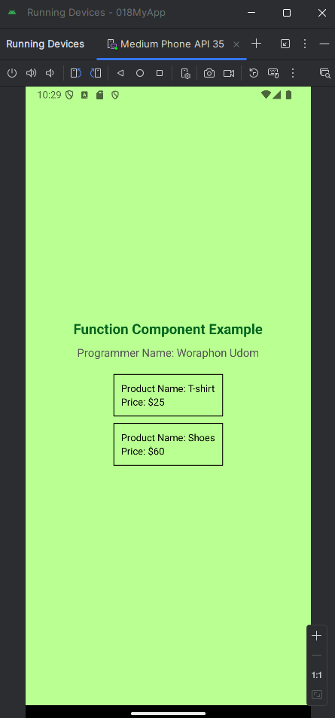

1. ProductCardDestructuring.js

* โปรแกรม

import React from "react";

import { View, Text, StyleSheet } from "react-native";

const ProductCard = ({ name, price }) => {

  return (

    <View style={styles.card}>

      <Text>Product Name: {name}</Text>

      <Text>Price: ${price}</Text>

    </View>

  );

};

const App = () => {

  return (

    <View style={styles.container}>

      <Text style={styles.title}>Function Companent Wxample</Text>

      <Text style={styles.subtitle}>Programmer Name: Woraphon Udom</Text>

      <ProductCard name="T-shirt" price={25} />

      <ProductCard name="Shoes" price={60} />

    </View>

  );

};

const styles = StyleSheet.create({

  container: {

    flex: 1,

    justifyContent: "center",

    alignItems: "center",

    backgroundColor: "#c3fffc",

  },

  card: {

    padding: 10,

    borderWidth: 1,

    borderColor: "#00000",

    marginBottom: 10,

  },

  title: {

    fontSize: 20,

    fontWeight: "bold",

    color: "#00651f",

    marginBottom: 10,

  },

  subtitle: {

    fontSize: 16,

    marginBottom: 20,

    color: "#555",

  },

});

export default App;

* ผลลัพธ์ของโปรแกรม

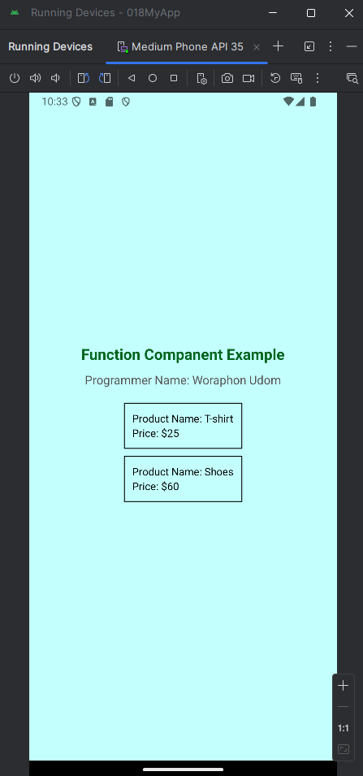

1. SimpleMessage.js

* โปรแกรม

import React, { Component } from "react";

import { View, Text, Button, StyleSheet } from "react-native";

class SimpleMessage extends Component {

  constructor(props) {

    super(props);

    this.state = {

      message: "ยินดีต้อนรับเข้าสู่แอปของเรา!",

    };

  }

  handlePress = () => {

    this.setState({ message: "ขอบคุณที่เข้าแอปของเรานะพวก!" });

  };

  render() {

    return (

      <View style={styles.container}>

        <Text style={styles.title}>Class Component Example</Text>

        <Text style={styles.subtitle}>Programmer Name: Woraphon Udom</Text>

        <Text style={styles.text}>{this.state.message}</Text>

        <Button title="เปลี่ยนข้อความนี้" onPress={this.handlePress} />

      </View>

    );

  }

}

const styles = StyleSheet.create({

  container: {

    flex: 1,

    justifyContent: "center",

    alignItems: "center",

    backgroundColor: "#ffc3c3",

  },

  text: {

    fontSize: 18,

    marginBottom: 20,

    color: "#333",

  },

  title: {

    fontSize: 20, fontWeight: "bold", color: "#00651f", marginBottom: 10,

    },

    subtitle: { fontSize: 16, marginBottom: 20, color: "#555",

    },

});

export default SimpleMessage;

* ผลลัพธ์ของโปรแกรม

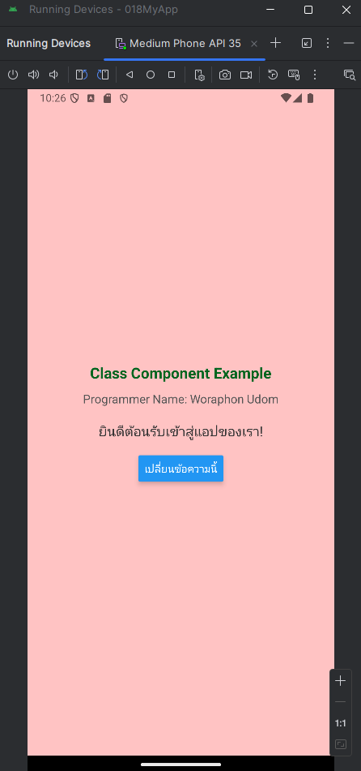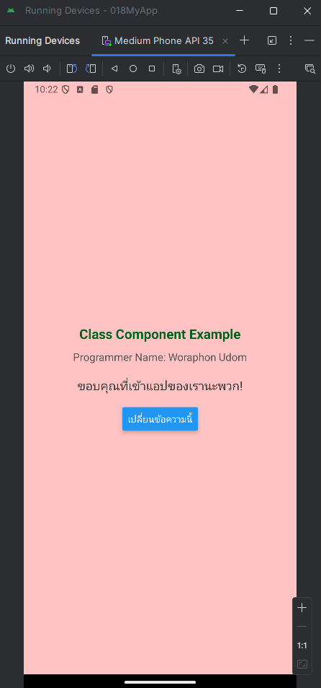

1. ViewComponent P.18

* โปรแกรม

import React from "react";

import { View, Text, StyleSheet } from "react-native";

const App = () => {

return (

<View style={styles.container}>

<Text style={styles.title}>Basic View Example</Text>

<Text style={styles.subtitle}>Programmer Name: Woraphon Udom</Text>

<Text>Welcome to React Native!</Text>

</View>

);

};

const styles = StyleSheet.create({

container: {

flex: 1,

justifyContent: "center",

alignItems: "center",

backgroundColor: "#ff0000",

},

title: {

fontSize: 20,

fontWeight: "bold",

marginBottom: 10,

},

subtitle: {

fontSize: 16,

marginBottom: 20,

color: "#ffffff",

},

});

export default App;

* ผลลัพธ์ของโปรแกรม

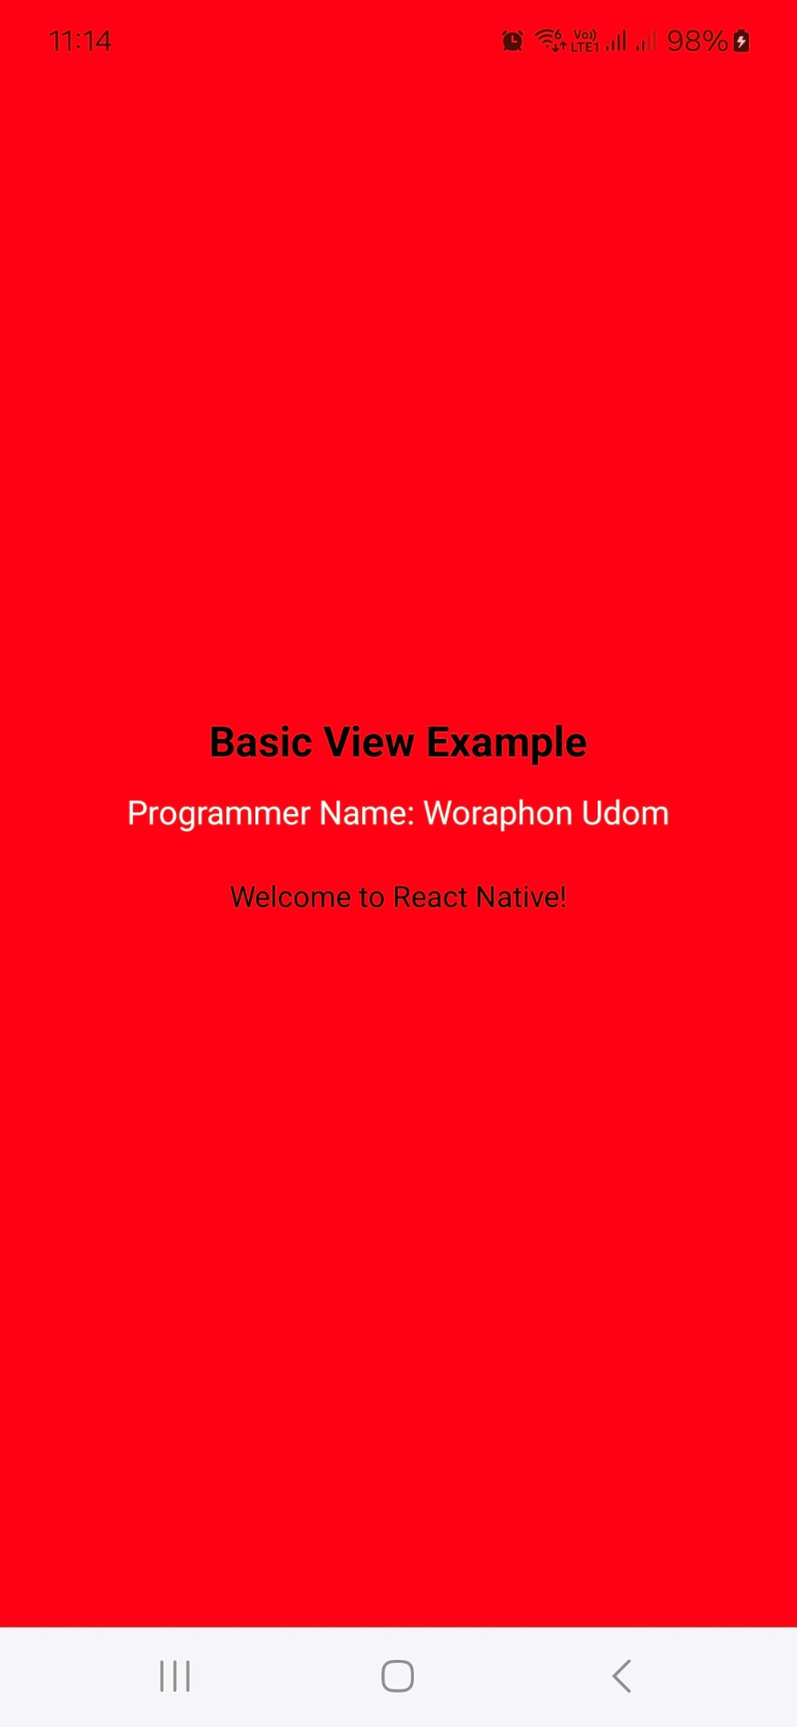

1. Flexbox P.20

* โปรแกรม

import React from "react";

import { View, Text, StyleSheet } from "react-native";

const App = () => {

return (

<View style={styles.container}>

<View style={styles.header}>

<Text style={styles.title}>Flexbox Layout Example</Text>

<Text style={styles.subtitle}>Programmer Name: Woraphon Udom</Text>

</View>

<View style={styles.boxContainer}>

<View style={[styles.box, styles.boxGreen]}>

<Text style={styles.boxText}>Box 1</Text>

</View>

<View style={[styles.box, styles.boxRed]}>

<Text style={styles.boxText}>Box 2</Text>

</View>

<View style={[styles.box, styles.boxGreen]}>

<Text style={styles.boxText}>Box 3</Text>

</View>

</View>

</View>

);

};

const styles = StyleSheet.create({

container: { flex: 1, justifyContent: "center", alignItems: "center", padding: 20, backgroundColor: "#ff9999",

},

header: { alignItems: "center", marginBottom: 20,

},

title: { fontSize: 20, fontWeight: "bold", color: "#006400", marginBottom: 10,

},

subtitle: {

fontSize: 16,

color: "#8B0000",

},

boxContainer: { flexDirection: "row", justifyContent: "space-around", alignItems: "center", width: "100%",

},

box: {

width: 100,

height: 100,

justifyContent: "center",

alignItems: "center",

borderRadius: 15,

backgroundColor: "#32CD32",

},

});

export default App;

* ผลลัพธ์ของโปรแกรม

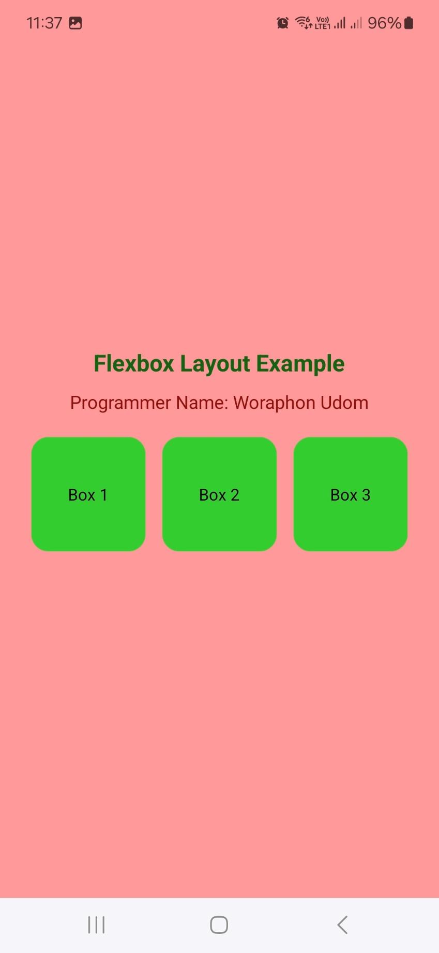

1. Nested View P.21

* โปรแกรม

import React from "react";

import { View, Text, StyleSheet } from "react-native";

const App = () => {

return (

<View style={styles.container}>

<Text style={styles.title}>Nested View Example</Text>

<Text style={styles.subtitle}>Programmer Name: Woraphon Udom</Text>

<View style={styles.parent}>

<View style={styles.child}>

<Text>Child 1</Text>

</View>

<View style={styles.child}>

<Text>Child 2</Text>

</View>

</View>

</View>

);

};

const styles = StyleSheet.create({

container: {

flex: 1,

justifyContent: "center",

alignItems: "center",

backgroundColor: "#d3f9d8",

},

parent: {

width: 200,

height: 200,

backgroundColor: "#ffb6c1",

justifyContent: "space-between",

alignItems: "center",

},

child: {

width: 80,

height: 80,

backgroundColor: "#add8e6",

justifyContent: "center",

alignItems: "center",

},

title: {

fontSize: 20,

fontWeight: "bold",

color: "#006400",

marginBottom: 10,

},

subtitle: {

fontSize: 16,

color: "#555",

marginBottom: 20,

},

});

export default App;

* ผลลัพธ์ของโปรแกรม

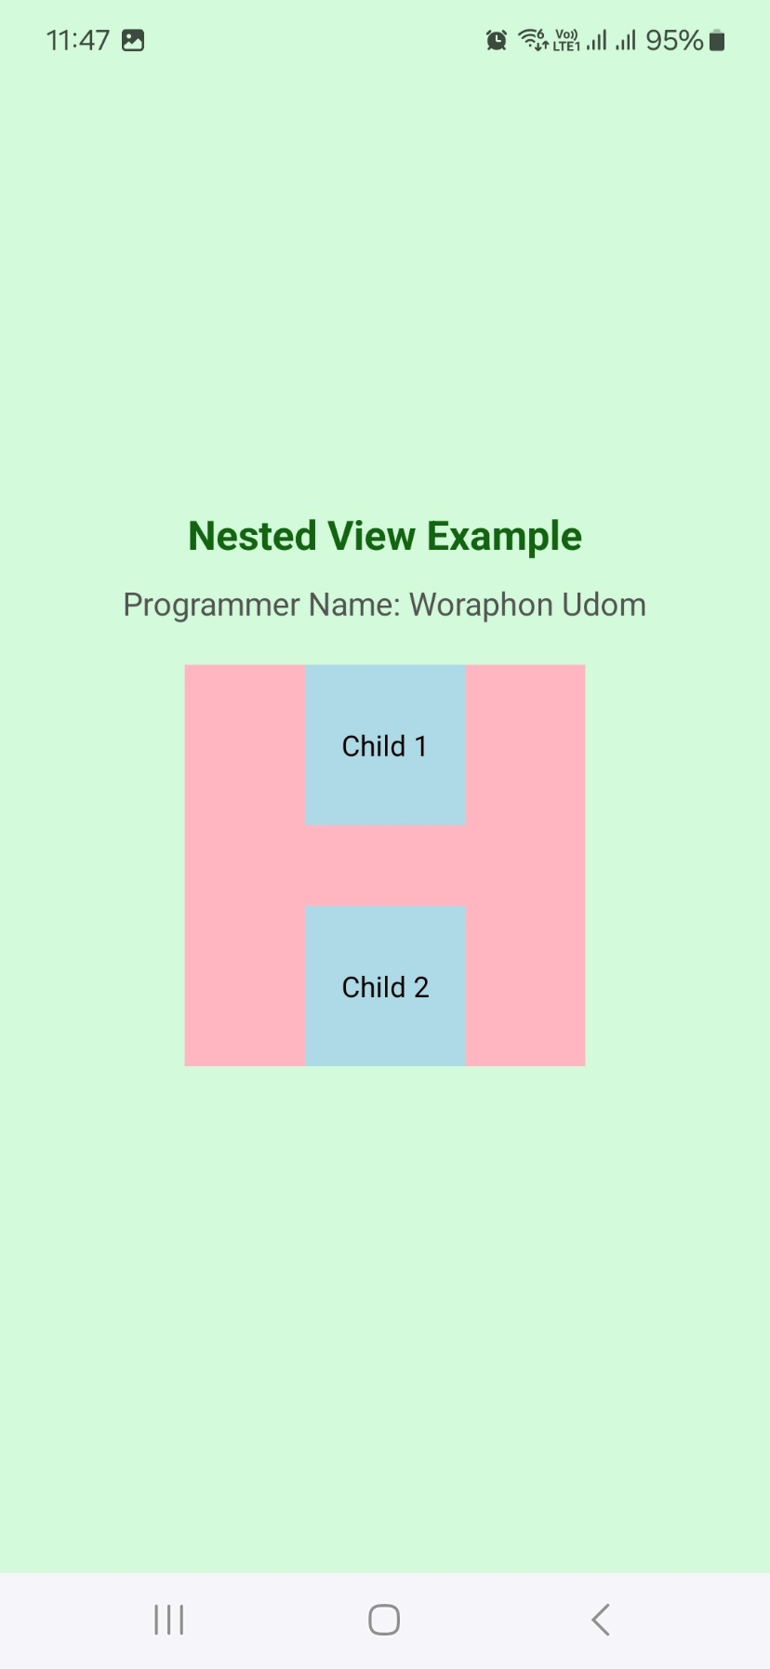

1. Scrollable View P.23

* โปรแกรม

import React from "react";

import { ScrollView, View, Text, StyleSheet } from "react-native";

const App = () => {

return (

<ScrollView contentContainerStyle={styles.scrollContainer}>

<Text style={styles.title}>Scrollable View Example</Text>

<Text style={styles.subtitle}>Programmer Name: Woraphon Udom</Text>

<View style={styles.box}>

<Text>Item 1</Text>

</View>

<View style={styles.box}>

<Text>Item 2</Text>

</View>

<View style={styles.box}>

<Text>Item 3</Text>

</View>

<View style={styles.box}>

<Text>Item 4</Text>

</View>

</ScrollView>

);

};

const styles = StyleSheet.create({

scrollContainer: { paddingVertical: 100, alignItems: "center", backgroundColor: "#f0f8ff",

},

box: {

height: 100,

justifyContent: "center",

alignItems: "center",

backgroundColor: "#32CD32",

marginVertical: 10,

width: "90%",

borderRadius: 10,

shadowColor: "#000",

shadowOffset: { width: 0, height: 2 },

shadowOpacity: 0.2,

shadowRadius: 5,

},

title: {

fontSize: 24,

fontWeight: "bold",

textAlign: "center",

marginBottom: 10,

color: "#006400",

},

subtitle: { fontSize: 16, textAlign: "center", marginBottom: 20, color: "#555",

},

});

export default App;

* ผลลัพธ์ของโปรแกรม

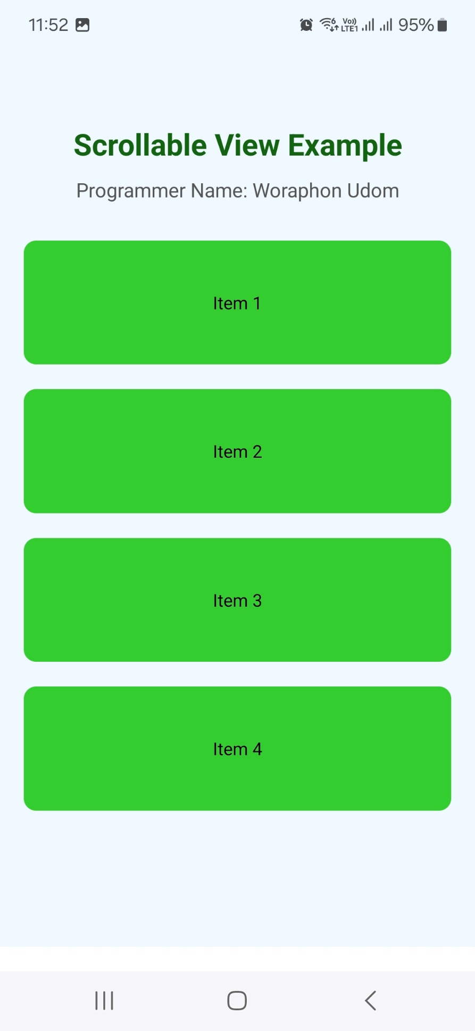

1. Text Component P.25

* โปรแกรม

import React from "react";

import { View, Text, StyleSheet } from "react-native"; const App = () => {

return (

<View style={styles.container}>

<Text style={styles.title}>Basic Text Example</Text>

<Text style={styles.subtitle}>Programmer Name: Woraphon Udom</Text>

<Text style={styles.basicText}>Hello everyone, this is a basic text example!</Text>

</View>

);

};

const styles = StyleSheet.create({

container: {

flex: 1,

justifyContent: "center",

alignItems: "center",

backgroundColor: "#00651f",

},

title: {

fontSize: 20,

fontWeight: "bold",

marginBottom: 10,

},

subtitle: {

fontSize: 16,

marginBottom: 20,

},

basicText: {

fontSize: 16,

},

});

export default App;

* ผลลัพธ์ของโปรแกรม

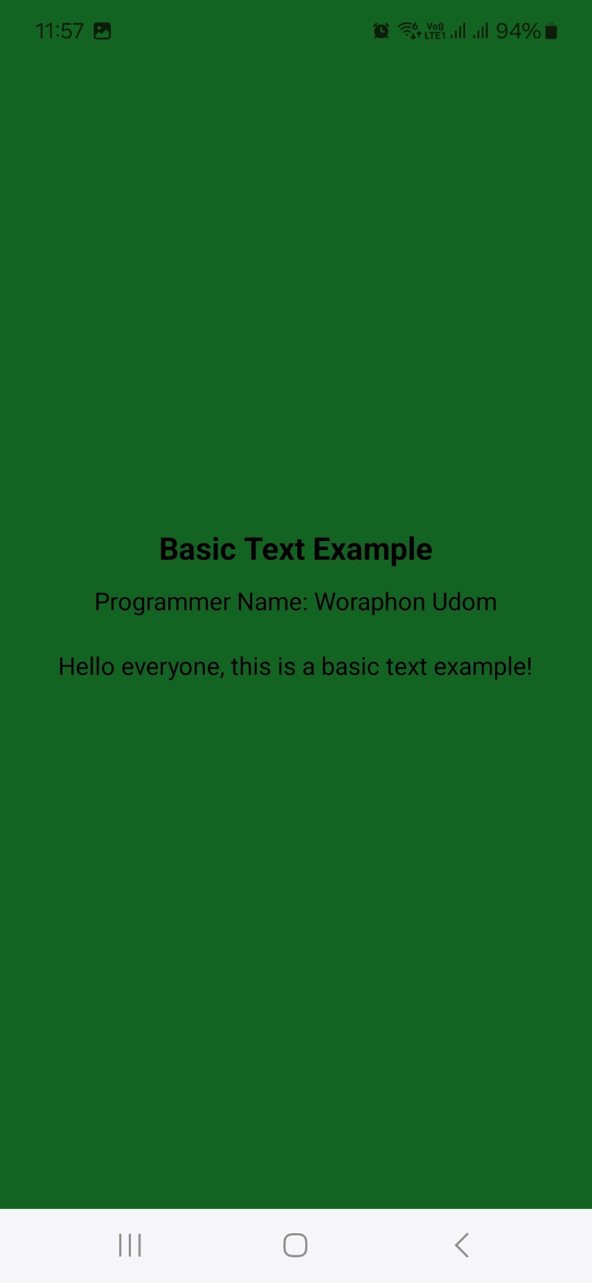

1. Image Component P.28

* โปรแกรม

import React, { useState } from "react";

import {

View,

Text,

Image,

StyleSheet,

ImageBackground,

ActivityIndicator,

ScrollView,

} from "react-native";

const App = () => {

const [loading, setLoading] = useState(true);

return (

<ScrollView contentContainerStyle={styles.container}>

{/* Header */}

<Text style={styles.title}>Image Examples</Text>

<Text style={styles.subtitle}>Programmer Name: Woraphon Udom</Text>

{/* Local Image Example */}

<Text style={styles.sectionTitle}>Local Image Example</Text>

<Image source={require("../assets/local-image.png")} style={styles.image} />

{/* Remote Image Example */}

<Text style={styles.sectionTitle}>Remote Image Example</Text>

<Image

source={{

uri: "https://i.pinimg.com/736x/87/d3/eb/87d3ebd45e7a220c07b930f898c570a3.jpg",

}}

style={styles.image}

/>

{/* Image Background Example */}

<Text style={styles.sectionTitle}>Image Background Example</Text>

<ImageBackground

source={{

uri: "https://t3.ftcdn.net/jpg/00/57/08/46/360_F_57084608_ciyjhtwgdKSjeZwhDTNDyuMdWik8gNF9.jpg",

}}

style={styles.imageBackground}

>

<Text style={styles.overlayText}>Hello on Background!</Text>

</ImageBackground>

{/* Placeholder Image Example */}

<Text style={styles.sectionTitle}>Placeholder Image Example</Text>

{loading && <ActivityIndicator size="large" color="#0000ff" />}

<Image

source={{

uri: "https://www.veipd.org/earlyintervention/wp-content/uploads/2015/12/gift-281x300.jpg",

}}

style={styles.image}

onLoadEnd={() => setLoading(false)}

/>

</ScrollView>

);

};

const styles = StyleSheet.create({

container: {

paddingVertical: 20,

paddingHorizontal: 10,

backgroundColor: "#f0f8ff",

alignItems: "center",

},

title: {

top: 20,

padding: 20,

fontSize: 24,

fontWeight: "bold",

marginBottom: 10,

color: "#004080",

},

subtitle: {

fontSize: 18,

marginBottom: 20,

color: "#555",

},

sectionTitle: {

fontSize: 20,

fontWeight: "bold",

marginTop: 20,

marginBottom: 10,

color: "#006400",

},

image: {

width: 200,

height: 200,

borderRadius: 10,

marginBottom: 20,

},

imageBackground: {

width: 300,

height: 300,

justifyContent: "center",

alignItems: "center",

marginBottom: 20,

borderRadius: 15,

overflow: "hidden",

},

overlayText: {

color: "white",

fontSize: 18,

fontWeight: "bold",

backgroundColor: "rgba(0, 0, 0, 0.5)",

paddingHorizontal: 10,

paddingVertical: 5,

borderRadius: 5,

},

});

export default App;

</ScrollView>

);

};

const styles = StyleSheet.create({

container: {

paddingVertical: 20,

paddingHorizontal: 10,

backgroundColor: "#f0f8ff",

alignItems: "center",

},

title: {

top: 20,

padding: 20,

fontSize: 24,

fontWeight: "bold",

marginBottom: 10,

color: "#004080",

},

subtitle: {

fontSize: 18,

marginBottom: 20,

color: "#555",

},

sectionTitle: {

fontSize: 20,

fontWeight: "bold",

marginTop: 20,

marginBottom: 10,

color: "#006400",

},

image: { width: 200, height: 200, borderRadius: 10, marginBottom: 20,

},

imageBackground: {

width: 300,

height: 300,

justifyContent: "center",

alignItems: "center",

marginBottom: 20,

borderRadius: 15,

overflow: "hidden",

},

overlayText: {

color: "white",

fontSize: 18,

fontWeight: "bold",

backgroundColor: "rgba(0, 0, 0, 0.5)",

paddingHorizontal: 10,

paddingVertical: 5,

borderRadius: 5,

},

});

export default App;

* ผลลัพธ์ของโปรแกรม

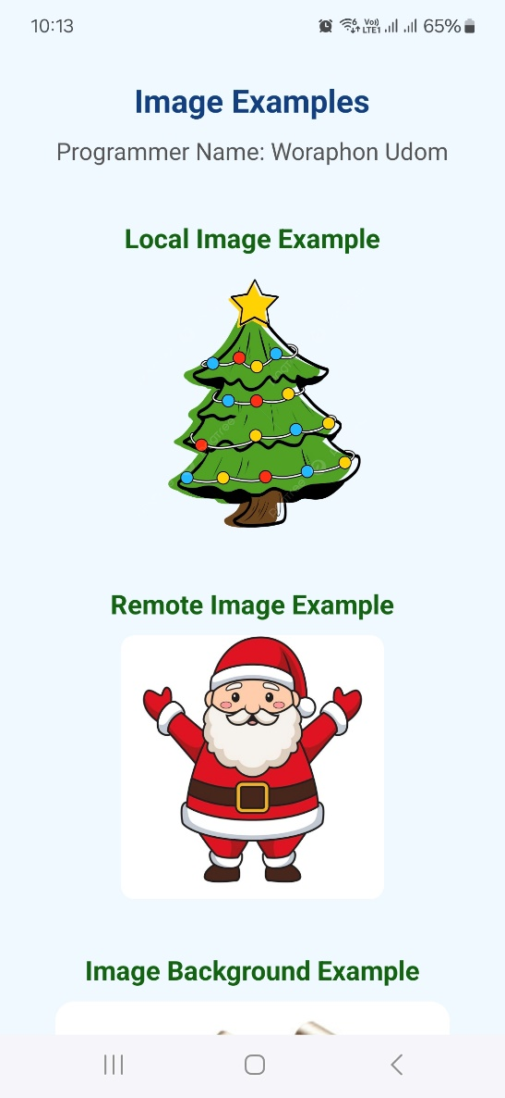 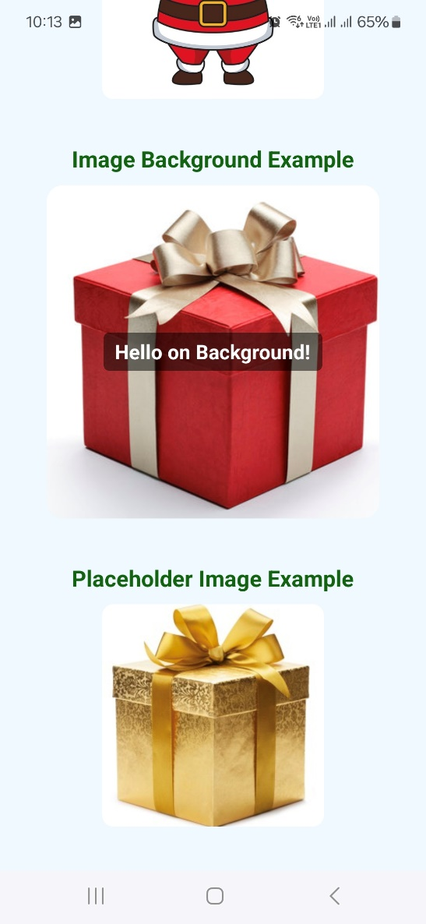

1. Button Component P.30

* โปรแกรม

import React from "react";

import { View, Text, Button, StyleSheet, Alert, Pressable, ScrollView } from "react-native";

const App = () => {

return (

<ScrollView contentContainerStyle={styles.container}>

{/* Basic Button Example */}

<Text style={styles.title}>Basic Button Example</Text>

<Text style={styles.subtitle}>Programmer Name: Woraphon Udom</Text>

<Button

title="Press Me"

onPress={() => Alert.alert("Button Pressed", "You clicked the button!")}

/>

{/* Colored Button Example */}

<Text style={styles.title}>Colored Button Example</Text>

<Button

title="Green Button"

color="#28a745"

onPress={() => Alert.alert("Button Pressed", "You clicked the green button!")}

/>

{/* Custom Button Example */}

<Text style={styles.title}>Custom Button Example</Text>

<Pressable

style={({ pressed }) => [

styles.customButton,

{ backgroundColor: pressed ? "#0056b3" : "#007BFF" },

]}

onPress={() => Alert.alert("Button Pressed", "Custom button clicked!")}

>

<Text style={styles.buttonText}>Custom Button</Text>

</Pressable>

</ScrollView>

);

};

const styles = StyleSheet.create({

container: {

flex: 1,

justifyContent: "center",

alignItems: "center",

backgroundColor: "#e6f7ff",

padding: 20,

},

title: {

fontSize: 22,

fontWeight: "bold",

marginBottom: 10,

color: "#003366",

},

subtitle: {

fontSize: 18,

marginBottom: 20,

color: "#333",

},

customButton: {

paddingVertical: 15,

paddingHorizontal: 50,

borderRadius: 10,

alignItems: "center",

marginVertical: 10,

borderWidth: 1,

borderColor: "#0056b3",

shadowColor: "#000",

shadowOffset: { width: 0, height: 2 },

shadowOpacity: 0.25,

shadowRadius: 3.84,

elevation: 5,

},

buttonText: {

color: "white",

fontSize: 18,

fontWeight: "bold",

},

});

export default App;

* ผลลัพธ์ของโปรแกรม

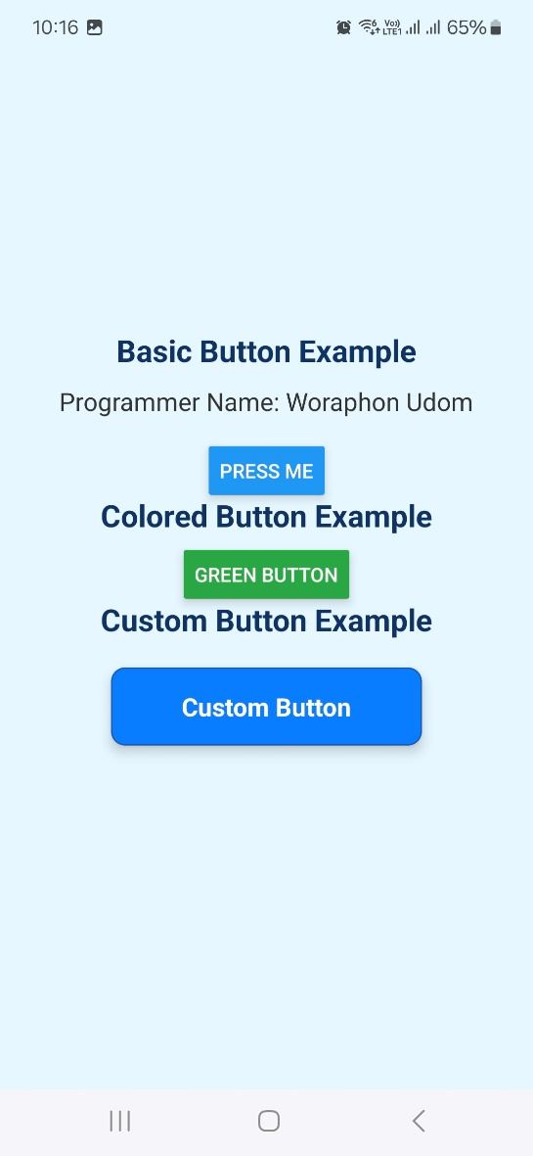 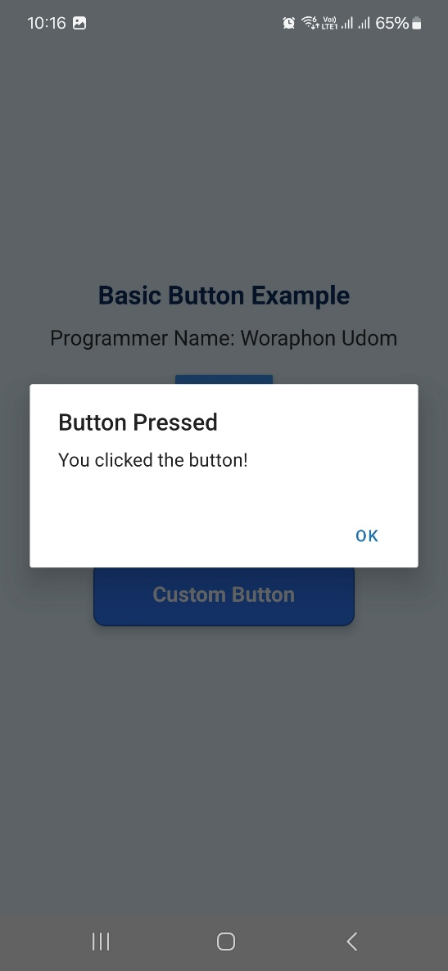

1. ScrollView P. 33

* โปรแกรม

import React from "react";

import { ScrollView, Text, StyleSheet, View } from "react-native";

const App = () => {

return (

<ScrollView contentContainerStyle={styles.container}>

{/* Basic ScrollView Example */}

<Text style={styles.title}>Basic ScrollView Example</Text>

<Text style={styles.subtitle}>Programmer Name: Woraphon Udom</Text>

{[...Array(20)].map((_, index) => (

<Text key={index} style={styles.textItem}>

Item {index + 1}

</Text>

))}

{/* Horizontal ScrollView Example */}

<Text style={styles.title}>Horizontal ScrollView Example</Text>

<ScrollView horizontal contentContainerStyle={styles.horizontalContent}>

{[...Array(10)].map((_, index) => (

<Text key={index} style={styles.horizontalItem}>

Item {index + 1}

</Text>

))}

</ScrollView>

</ScrollView>

);

};

const styles = StyleSheet.create({

container: { flexGrow: 1, justifyContent: "center", alignItems: "center", paddingVertical: 20, paddingHorizontal: 10,

paddingTop: 50, backgroundColor: "#e0f7fa",

},

title: { fontSize: 20, fontWeight: "bold", marginBottom: 10, color: "#388e3c",

},

subtitle: { fontSize: 16, marginBottom: 20, color: "#555",

},

textItem: {

fontSize: 16,

marginVertical: 5,

color: "#388e3c",

},

horizontalContent: {

flexDirection: "row",

marginTop: 10,

},

horizontalItem: {

fontSize: 16,

marginHorizontal: 10,

padding: 10,

backgroundColor: "#a5d6a7",

borderRadius: 5,

},

});

export default App;

* ผลลัพธ์ของโปรแกรม

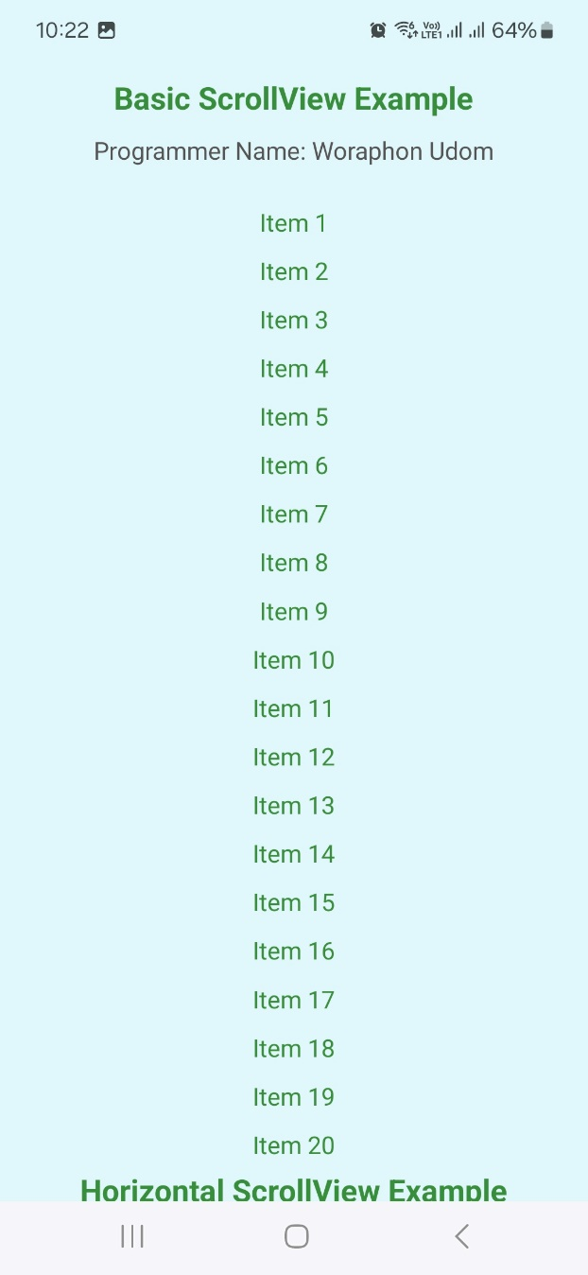 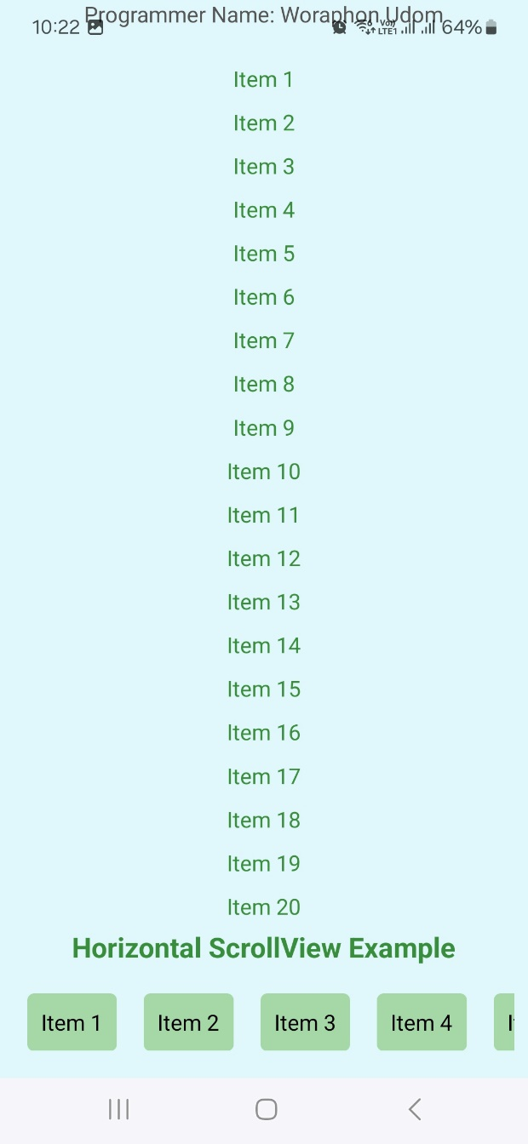

1. TextInput P.36

* โปรแกรม

import React, { useState } from "react";

import { View, TextInput, Text, StyleSheet, ScrollView } from "react-native";

const App = () => {

const [basicText, setBasicText] = useState("");

const [password, setPassword] = useState("");

const [email, setEmail] = useState("");

const [message, setMessage] = useState("");

return (

<ScrollView contentContainerStyle={styles.container}>

{/* Basic TextInput Example */}

<Text style={styles.title}>TextInput Example</Text>

<Text style={styles.subtitle}>Programmer Name: Woraphon Udom</Text>

<TextInput

style={styles.input}

placeholder="Type here..."

value={basicText}

onChangeText={setBasicText}

/>

<Text style={styles.output}>You typed: {basicText}</Text>

{/* Password TextInput Example */}

<Text style={styles.title}>Password TextInput Example</Text>

<TextInput

style={styles.input}

placeholder="Enter your password"

secureTextEntry={true}

onChangeText={setPassword}

/>

<Text style={styles.output}>Password length: {password.length}</Text>

{/* Email TextInput Example */}

<Text style={styles.title}>Email TextInput Example</Text>

<TextInput

style={styles.input}

placeholder="Enter your email"

keyboardType="email-address"

onChangeText={setEmail}

/>

<Text style={styles.output}>Email: {email}</Text>

{/* Multiline TextInput Example */}

<Text style={styles.title}>Multiline TextInput Example</Text>

<TextInput

style={[styles.input, { height: 100 }]}

placeholder="Type your message here..."

multiline={true}

numberOfLines={4}

onChangeText={setMessage}

/>

<Text style={styles.output}>Message: {message}</Text>

</ScrollView>

);

};

const styles = StyleSheet.create({

container: {

flex: 1,

padding: 20,

alignItems: "center",

backgroundColor: "#e0f7fa", // เพิ่มสีพื้นหลัง

},

title: {

fontSize: 20,

fontWeight: "bold",

marginBottom: 10,

color: "#388e3c", // เพิ่มสีข้อความ

},

subtitle: {

fontSize: 16,

marginBottom: 20,

color: "#555",

},

input: {

width: "80%",

height: 40,

borderColor: "#388e3c", // เปลี่ยนสีขอบเป็นเขียว

borderWidth: 1,

paddingHorizontal: 10,

marginBottom: 20,

borderRadius: 5,

backgroundColor: "#ffffff", // เพิ่มพื้นหลังให้ช่องกรอกข้อความ

},

output: {

fontSize: 16,

marginTop: 10,

color: "#388e3c", // เพิ่มสีข้อความ

},

});

export default App;

};

const styles = StyleSheet.create({

container: {

flex: 1,

padding: 20,

alignItems: "center",

backgroundColor: "#e0f7fa", // เพิ่มสีพื้นหลัง

},

title: {

fontSize: 20,

fontWeight: "bold",

marginBottom: 10,

color: "#388e3c", // เพิ่มสีข้อความ

},

subtitle: {

fontSize: 16,

marginBottom: 20,

color: "#555",

},

input: {

width: "80%",

height: 40,

borderColor: "#388e3c", // เปลี่ยนสีขอบเป็นเขียว

borderWidth: 1,

paddingHorizontal: 10,

marginBottom: 20,

borderRadius: 5,

backgroundColor: "#ffffff", // เพิ่มพื้นหลังให้ช่องกรอกข้อความ

},

output: {

fontSize: 16,

marginTop: 10,

color: "#388e3c", // เพิ่มสีข้อความ

},

});

export default App;

* ผลลัพธ์ของโปรแกรม

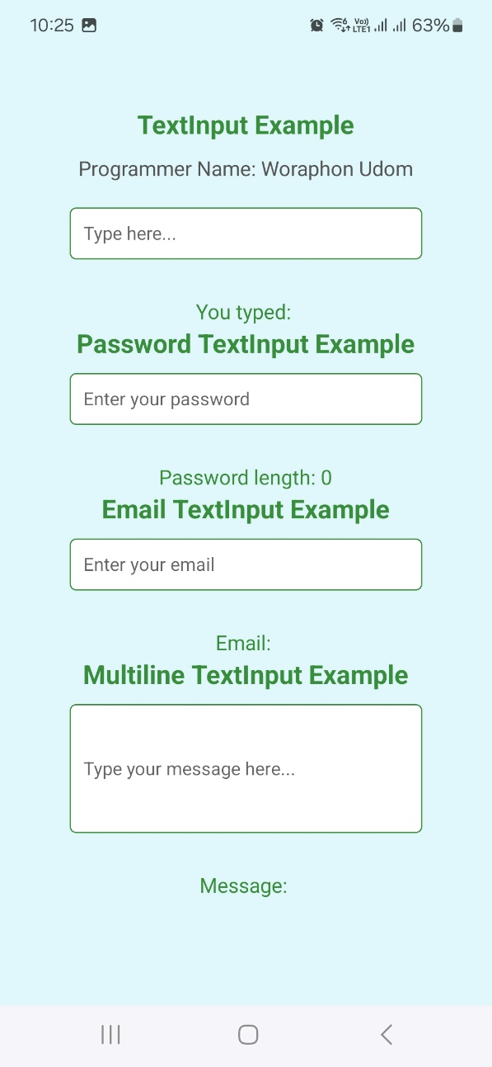 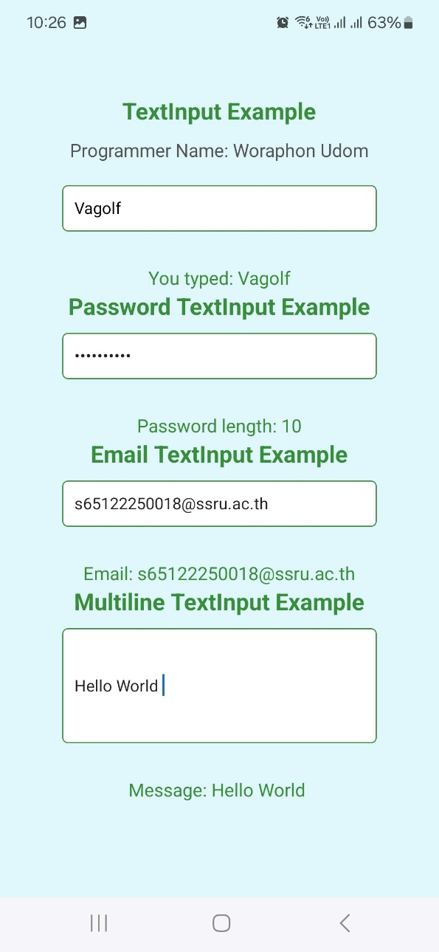

**แบบฝึดหัด**

โจทย์ที่ 1: โปรแกรมแอปทักทาย (Greeting App)

โปรแกรมนี้จะให้ผู้ใช้กรอกชื่อในช่องป้อนข้อมูล จากนั้นกดปุ่มเพื่อแสดงคำทักทายในหน้าเว็บ โดยคำทักทายจะแสดงพร้อมชื่อที่ผู้ใช้กรอกตัวอย่างผลลัพธ์

ตัวอย่างผลลัพธ์

* โปรแกรม

import React, { useState } from "react";

import { View, Text, TextInput, Button, StyleSheet, Alert } from "react-native";

const App = () => {

const [name, setName] = useState("");

const handleSubmit = () => {

if (name.trim()) {

Alert.alert("Alert", `Welcome, ${name}!`, [{ text: "OK" }]);

} else {

Alert.alert("Alert", "Please enter your name.", [{ text: "OK" }]);

}

};

return (

<View style={styles.container}>

<Text style={styles.title}>Welcome App</Text>

<Text style={styles.subtitle}>Programmer Name: Woraphon Udom</Text>

<Text style={styles.subtitle}>Enter your name:</Text>

<TextInput

style={styles.input}

placeholder="Your name"

value={name}

onChangeText={setName}

/>

<Button title="SUBMIT" onPress={handleSubmit} color="#007BFF" />

</View>

);

};

const styles = StyleSheet.create({

container: {

flex: 1,

justifyContent: "center",

alignItems: "center",

backgroundColor: "#E8F4FF",

padding: 20,

},

title: {fontSize: 20, fontWeight: "bold", color: "#333", marginBottom: 10,

},

subtitle: { fontSize: 16, marginBottom: 10, color: "#555",

},

input: {

width: "80%",

height: 40,

borderColor: "#ccc",

borderWidth: 1,

borderRadius: 5,

paddingHorizontal: 10,

marginBottom: 20,

backgroundColor: "#fff",

},

});

export default App;

* คำอธิบายโปรแกรม

**ฟังก์ชันหลัก:**

-กรอกชื่อในฟิลด์ TextInput

-กดปุ่ม "SUBMIT" เพื่อส่งข้อมูล

-ถ้าชื่อถูกกรอก จะมีข้อความทักทายแสดงขึ้น

-ถ้าไม่กรอกชื่อ จะมีข้อความเตือนให้กรอกชื่อก่อน

**ส่วนประกอบ:**

-TextInput: สำหรับให้ผู้ใช้กรอกชื่อ

-Button: ปุ่ม "SUBMIT" เพื่อยืนยันข้อมูล

-Alert: แสดงข้อความเมื่อกรอกข้อมูลเสร็จแล้วหรือหากไม่กรอกชื่อ

**การออกแบบ:**

-ใช้พื้นหลังสีฟ้าอ่อนและมีการจัดวางส่วนต่างๆ ให้อยู่ตรงกลางหน้าจอ

* ผลลัพธ์ของโปรแกรม

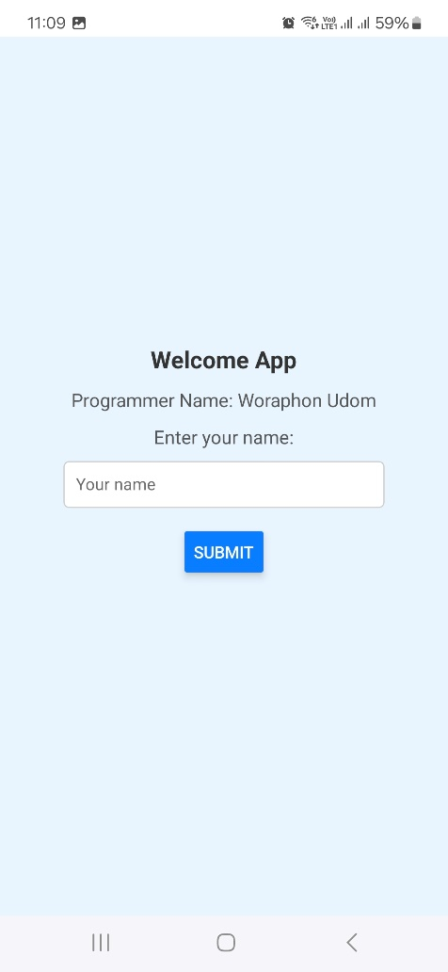 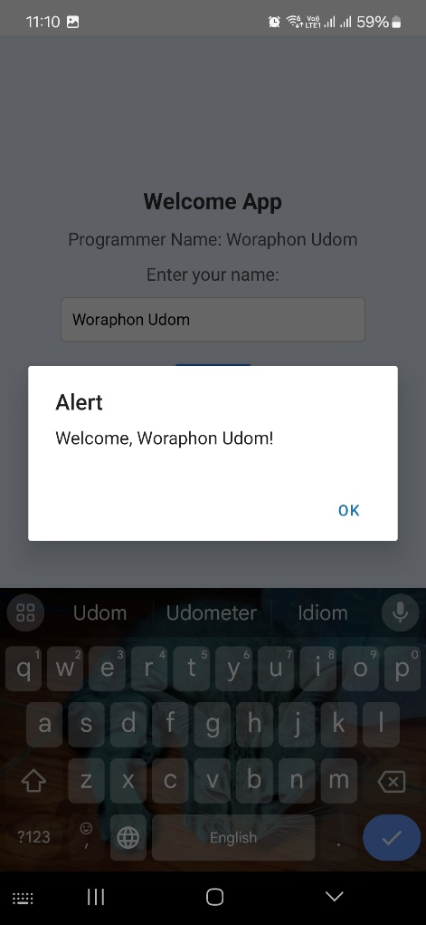

โจทย์ที่ 2: แอป รายการสินค้า (Product List App))

เขียนแอปรายการสินค้า โดยมีชื่อสินค้า ราคา และรูปภาพสินค้า

ตัวอย่างผลลัพธ์

* โปรแกรม

import React from "react";

import { View, Text, Image, StyleSheet, ScrollView } from "react-native";

const App = () => {

const products = [

{ id: 1, name: "Mouse rsair Harpoon RGB", price: 55.17, image: require("../assets/Mouse.png") },

{ id: 2, name: "Keyborad Air75V.1", price: 128.14, image: require("../assets/Keyborad.png") },

];

return (

<ScrollView contentContainerStyle={styles.container}>

<Text style={styles.title}>Product List App</Text>

<Text style={styles.subtitle}>Programmer Name: Woraphon Udom</Text>

{products.map(({ id, name, price, image }) => (

<View key={id} style={styles.productContainer}>

<Image source={image} style={styles.image} />

<Text style={styles.productName}>Product Name: {name}</Text>

<Text style={styles.productPrice}>Price: ${price}</Text>

</View>

))}

</ScrollView>

);

};

const styles = StyleSheet.create({

container: { padding: 20, alignItems: "center", backgroundColor: "#E8F4FF", marginTop: 30 },

title: { fontSize: 24, fontWeight: "bold", color: "#333", marginBottom: 10 },

subtitle: { fontSize: 16, color: "#555", marginBottom: 20 },

productContainer: { backgroundColor: "#E8F4FF", padding: 15, borderRadius: 10, alignItems: "center", marginBottom: 20, width: "90%" },

image: { width: 150, height: 150, resizeMode: "contain", marginBottom: 10 },

productName: { fontSize: 18, fontWeight: "bold", color: "#333", marginBottom: 5 },

productPrice: { fontSize: 16, color: "green" },

});

export default App;

* คำอธิบายโปรแกรม

**ฟังก์ชันหลัก:**

-แสดงรายชื่อสินค้า: โปรแกรมจะโหลดข้อมูลสินค้า เช่น ชื่อสินค้า, ราคา, และภาพสินค้า และแสดงผลบนหน้าจอ.

-ScrollView: ใช้ ScrollView เพื่อให้ผู้ใช้สามารถเลื่อนดูสินค้าหลายๆ ตัวได้อย่างสะดวก

-แสดงข้อมูลสินค้า: ข้อมูลสินค้าจะถูกแสดงในรูปแบบของ View โดยใช้ map เพื่อวนลูปแสดงสินค้าแต่ละตัว

-การแสดงภาพสินค้า: ใช้ Image เพื่อนำภาพสินค้ามาแสดงในแต่ละ View.

-การจัดรูปแบบ: ใช้ StyleSheet เพื่อกำหนดรูปแบบของ UI เช่น การจัดตำแหน่งข้อความและการตั้งขนาดภาพ

**ส่วนประกอบ:**

-ScrollView: สำหรับเลื่อนดูรายการสินค้า

-Text: ใช้แสดงชื่อรายการสินค้าและราคาของสินค้า

-Image: แสดงภาพของสินค้า

-View: สำหรับบรรจุข้อมูลของแต่ละสินค้าและกำหนดรูปแบบ

**การออกแบบ:**

-ใช้พื้นหลังสีฟ้าอ่อนเพื่อให้มีความสดใสและดูน่าสนใจ.

-จัดวางข้อความและภาพสินค้าให้อยู่กลางหน้าจอเพื่อให้การแสดงผลดูเรียบร้อยและเข้าใจง่าย

-ใช้การตกแต่งแบบเรียบง่าย เพื่อให้ข้อมูลสินค้าโดดเด่นและสะดวกในการอ่าน

* ผลลัพธ์ของโปรแกรม

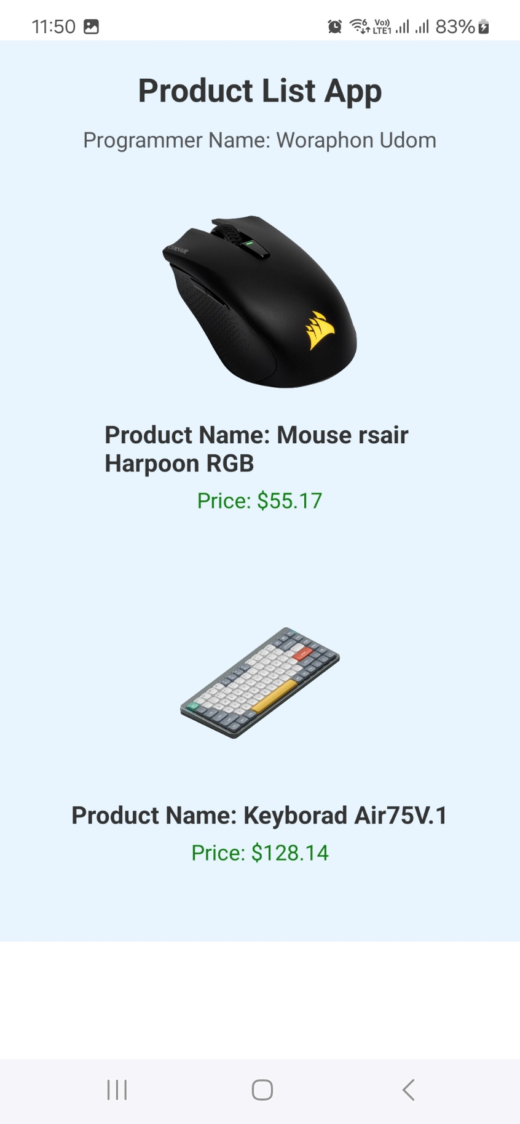

โจทย์ที่ 3: แสดงข้อความจากผู้ใช้ (User Input Display App)

แอปนี้ให้ผู้ใช้ป้อนข้อความใน TextInput และแสดงข้อความที่ป้อนด้านล่างเมื่อกดปุ่ม

ตัวอย่างผลลัพธ์

* โปรแกรม

import React, { useState } from "react";

import { View, Text, TextInput, Button, StyleSheet, Alert } from "react-native";

const App = () => {

const [name, setName] = useState("");

const [greeting, setGreeting] = useState("");

const handleSubmit = () => {

if (name.trim()) {

setGreeting(`You typed: ${name}`);

} else {

Alert.alert("Please enter your typed");

}

};

return (

<View style={styles.container}>

<Text style={styles.title}>User Input Display</Text>

<Text style={styles.subtitle}>Programmer Name: Woraphon Udom</Text>

<TextInput

style={styles.input}

placeholder="Your typed here..."

value={name}

onChangeText={setName}

/>

<Button title="Show Text" onPress={handleSubmit} />

{greeting ? <Text style={styles.greeting}>{greeting}</Text> : null}

</View>

);

};

const styles = StyleSheet.create({

container: {

flex: 1,

justifyContent: "center",

alignItems: "center",

backgroundColor: "#b9ff91",

padding: 20,

},

title: {

fontSize: 20,

fontWeight: "bold",

color: "#00651f",

marginBottom: 10,

},

subtitle: {

fontSize: 16,

marginBottom: 10,

color: "#555",

},

input: {

top: 10,

width: "80%",

height: 40,

borderColor: "#00651f",

borderWidth: 1,

borderRadius: 5,

paddingHorizontal: 10,

marginBottom: 20,

backgroundColor: "#ffffff",

},

greeting: {

marginTop: 20,

fontSize: 18,

color: "#00651f",

fontWeight: "bold",

},

});

export default App;

top: 10,

width: "80%",

height: 40,

borderColor: "#00651f",

borderWidth: 1,

borderRadius: 5,

paddingHorizontal: 10,

marginBottom: 20,

backgroundColor: "#ffffff",

},

greeting: {

marginTop: 20,

fontSize: 18,

color: "#00651f",

fontWeight: "bold",

},

});

export default App;

* คำอธิบายโปรแกรม

**ฟังก์ชันหลัก:**

-ผู้ใช้กรอกข้อความในช่อง TextInput

-เมื่อกดปุ่ม "Show Text", โปรแกรมจะแสดงข้อความที่ผู้ใช้กรอกใต้ปุ่ม

-หากผู้ใช้ไม่ได้กรอกข้อความ โปรแกรมจะแสดงข้อความเตือนในรูปแบบ Alert

**ส่วนประกอบ:**

-TextInput: ช่องกรอกข้อความ

-Button: ปุ่มที่ให้ผู้ใช้กดเพื่อแสดงข้อความที่กรอก

-Alert: ข้อความเตือนหากไม่มีการกรอกข้อความ

-Text: แสดงข้อความที่ผู้ใช้กรอกเมื่อกดปุ่ม

**การออกแบบ:**

-ใช้พื้นหลังสีเขียวอ่อน และข้อความต่างๆ มีการจัดวางให้ตรงกลางหน้าจอ

* ผลลัพธ์ของโปรแกรม

